Sylvain ESCRIBE
Sport de Haut niveau
Rock Sauté

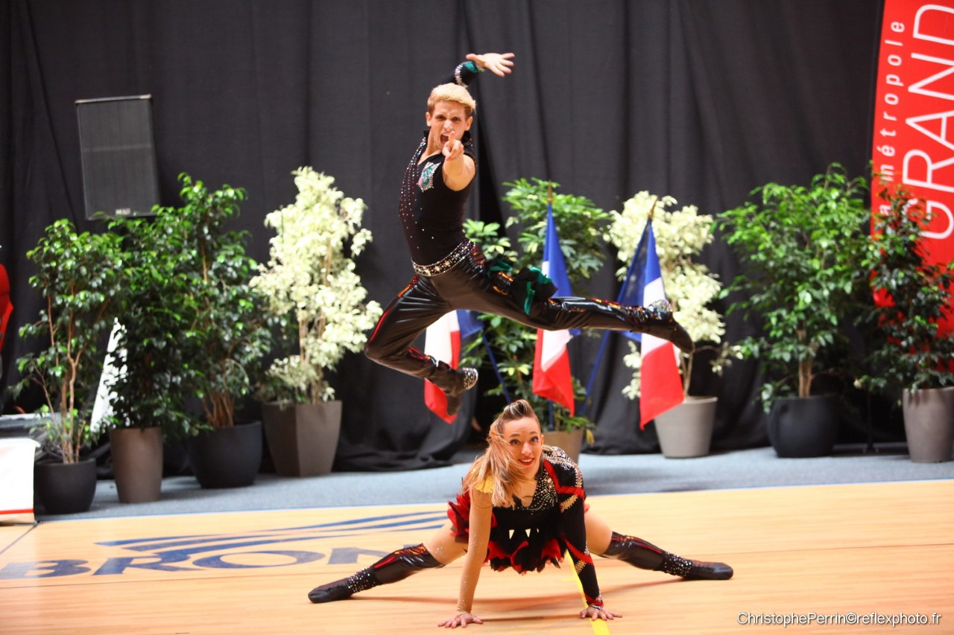

Formation : TSM
Année d’étude : Master 1 IMOS (Ingénierie et Management des Organisations Sportives)

Catégorie sportif de bon niveau national (SBNN)

Club de compétition : TRAC
Niveau : Régional/National/International/ Champion de France en 2017

Jours d’entraînements :

